Министерство образования Московской области
ГОУ ВО МО «Государственный гуманитарно-технологический университет» (ГГТУ)
Ликино-Дулевский политехнический колледж – филиал ГГТУ

О Т Ч Ё Т

ПО ПРОИЗВОДСТВЕННОЙ ПРАКТИКЕ

по ПМ.05 Проектирование и разработка информационных систем

Обучающейся______Головня Марины Антоновны ___________

Курс ____3_____ группа ___ИСП.23.2А_____________________________
Специальность 09.02.07 Информационные системы и программирование
Место практики ________ИП Савельев А. О.______
Период практик с 04.05.2026 г. по 31.05.2026 г.__________________

Руководители практики
от колледжа ______Гжегожевский Сергей Владимирович_____________
Ветрова Карина Валерьевна _____________
Селиверстова Ольга Михайловна _____________

От организации___Савельев Андрей Олегович_____________________

МП

г. Ликино-Дулево
2026 г.
Содержание
1. Общие сведения о предприятии 3
1.1 Структура организации 3
2. Анализ материально-технической базы 4
2.1 Состав программного обеспечения 4
2.2 Состав технических средств 5
2.3 Структура локальной сети предприятия 6
3. Выполнение индивидуального задания 7
3.1. Разработка технического задания 7
3.2. Проектирование предметной области 9
3.3 Структура сайта 9
3.4. Разработка web-приложения 9
3.5. Руководство программиста 9
3.6 Руководство пользователя 9
3.7 Отладка сайта 9
3.8 Методика тестирования и испытания задачи 9
3.9 Обеспечения качества программного обеспечения 9
3.10 Предложения по улучшению сайта 9

1. Общие сведения о предприятии
В рамках деятельности организации (ИП Савельев А. О.) ведется разработка визуальных концепций основных типов веб-ресурсов. Каждый проект проходит цикл от проектирования пользовательского пути (UX) до финальной отрисовки интерфейса (UI).
Примеры направления разработки:
Landing Page (Целевая страница):
Особенности дизайна: Акцент на типографике, ярких призывах к действию, создание логической структуры блоков и адаптивность
Интернет-магазин:
Особенности дизайна: Проектирование сложных каталогов, систем фильтрации, карточек товаров с высокой информативностью и интуитивно понятного процесса оформления заказа.
Информационный портал / Сайт:
Особенности дизайна: Работа со сложной иерархией меню, внедрение систем поиска, оптимизация отображения текстовых блоков и медиафайлов для длительного удержания внимания пользователя.

1.1 Структура организации
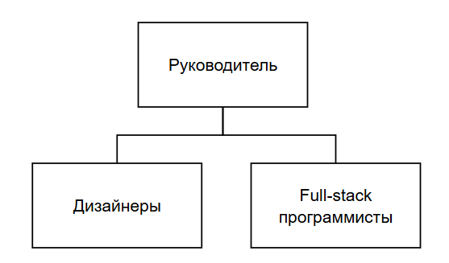
Рис. 1 «Структура организации»

2. Анализ материально-технической базы
2.1 Состав программного обеспечения
1. Операционная система
Windows 10: Основная операционная система для персональных компьютеров, обеспечивающая среду для запуска рабочих приложений и инструментов разработки. Используется для управления файлами, организации рабочих процессов и взаимодействия с аппаратным обеспечением, обеспечивая стабильную базу для дизайна и программирования.
2. Среда проектирования и UX/UI дизайна:
Figma: Основной инструмент для разработки интерфейсов, прототипирования и создания дизайн-систем. Используется для совместной работы дизайнера и разработчика, ускоряет верстку и снижает количество ошибок при реализации интерфейса.
3. Среда разработки (IDE):
Visual Studio Code (VS Code): Основной редактор кода, используемый Full-stack разработчиком. Выбор обоснован высокой производительностью и поддержкой широкого спектра расширений для работы с различными языками программирования, системами контроля версий (Git) и инструментами отладки.
4. Офисный пакет приложений
Microsoft Office: основной набор инструментов для работы с документами, таблицами и презентациями. Используется для подготовки проектной документации, ведения расчетов и анализа данных, упрощая сбор и структурирование текстовой и числовой информации.
5. Система контроля версий
Git (GitHub/GitLab): основной инструмент для отслеживания изменений в коде и совместной разработки. Позволяет сохранять историю правок, создавать отдельные ветки для новых функций и безопасно объединять результаты работы нескольких специалистов.
2.2 Состав технических средств
Таблица №1 «Технические средства»
Название | Характеристика
DEXP Atlas H566  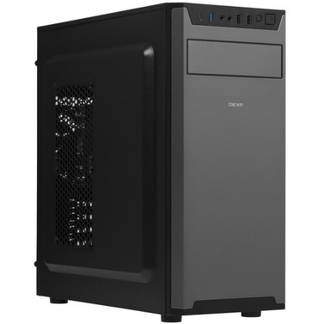 | Модель процессора: Intel Core i7-12700  Общее количество ядер: 12  Базовая частота производительных ядер: 2.1 ГГц  Материнская плата: MSI PRO B760M-P DDR4  Частота оперативной памяти: 3200 МГц  Общий объем оперативной памяти: 32 ГБ  Модель видеокарты: Intel UHD Graphics 770  SSD: 1 TB M.2 PCIe  Скорость сетевого адаптера: 1 Гбит/с
Xiaomi Mi 2K Gaming Monitor  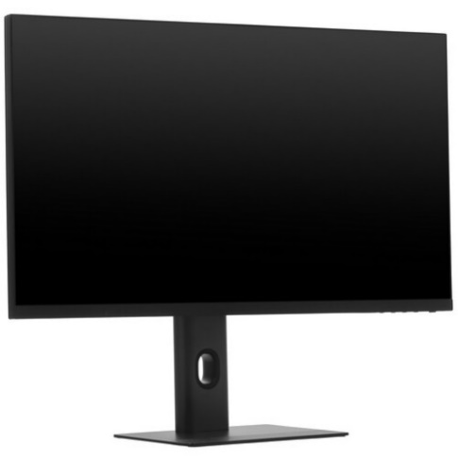 | Диагональ экрана (дюйм): 27"  Максимальное разрешение: 2560x1440  Тип матрицы: IPS  Тип подсветки экрана: LED  Максимальное количество цветов: 16.7 млн.  Глубина цвета: 8bit  Частота при максимальном разрешении: 165 Гц
Logitech MX Keys S  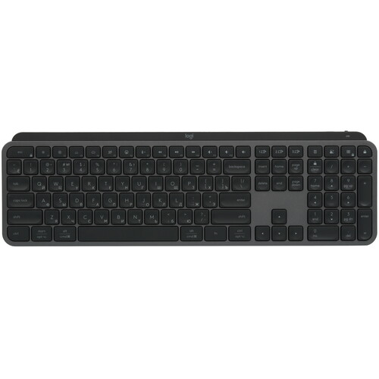 | Тип клавиатуры: ножничная  Подключение: беспроводная  Интерфейс подключения: Bluetooth, радиоканал  Формат клавиатуры: полноразмерная  Материал корпуса: алюминий, пластик
Razer DeathAdder V3 HyperSpeed  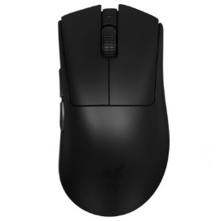 | Подключение: беспроводная/проводная  Беспроводное подключение: радиоканал  Разрешение датчика: 26000 dpi  Частота опроса: 1000 Гц  Скорость: 500 IPS
HP LaserJet M111w  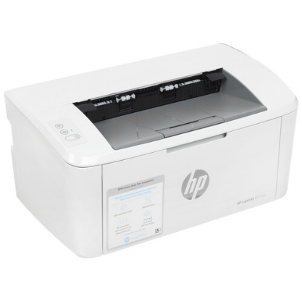 | Печать: черно-белая  Разрешение ч/б печати: 600x600 dpi  Скорость ч/б печати: 20 стр/мин (A4)  Совместимые картриджи: HP 150A  Интерфейсы: USB Type-B, Wi-Fi

2.3 Структура локальной сети предприятия
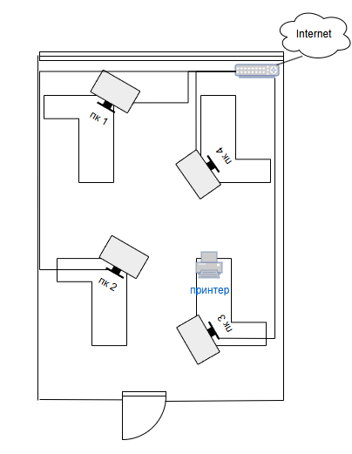
Рис. 2 «Схема сети»

3. Выполнение индивидуального задания

3.1. Разработка технического задания
Цели создания сайта
Сайт предназначен для продажи детских пищевых добавок.
Целевая аудитория
Целевой аудитории веб-сайта можно выделить следующие группы:
- Родители, следящие за здоровьем своего ребёнка и ищущие чистые составы. Им важны сертификаты качества и отзывы.
- Педиатры, нутрициологи, детские диетологи: Им важна техническая информация, дозировки и научная база.
- Специализированные магазины/аптеки: Мелкие оптовики, ищущие новых поставщиков.
Технологии вёрстки
HTML5 — семантическая разметка.
CSS3 — стилизация.
JavaScript (ES6+) — динамические элементы (слайдеры, табы, модальные окна, меню, формы обратной связи и т.п.).
Адаптивность и кроссбраузерность
Вёрстка должна быть отзывчивой (responsive) и корректно отображаться на всех устройствах (десктоп, планшет, мобильный телефон).
Поддержка последних версий браузеров: Chrome, Firefox, Opera, Safari, Edge (IE 11+ при необходимости).
Хедер
Размещается в верхней части сайта. Является единым элементом для всех страниц, содержит:
1. Логотип, по клику переход на главную страницу сайта;
2. Вход в личный кабинет клиента;
3. Меню (Разделы сайта):
- Каталог;
- О компании;
- Доставка и оплата;
- Полезно знать;
- Вопрос-ответ;
- Корзина;
Футер
Размещается в нижней части сайта. Является единым элементом для всех страниц, содержит:
1. Основные разделы сайта;
2. Контактная информация;
3. Ссылки на социальные сети;
Авторизация (вход в личный кабинет)
Представляет собой страницу, позволяющее авторизоваться ранее зарегистрированным пользователям. Выбор входа осуществляется по смс или почте
Окно авторизации по почте содержит:
1. Поле ввода email;
2. Поле ввода пароля;
3. Ссылку для восстановления пароля «Забыли пароль?»;
4. Кнопку Войти;
Окно авторизации по смс содержит:
- Ввод по телефону
- Приходит код на номер
- Ввод кода
- Кнопка отправить
Регистрация
Представляет собой страницу, позволяющее зарегистрироваться новым пользователям. Окно регистрации содержит:
- Поле ввода телефона;
- Код смс;
- Кнопка «отправить»;
Страница Главная
Содержит баннер с переходом в каталог. Раздел с преимуществами компании. 5 основных продуктов. Подписка на рассылку по почте. Информация о ингредиентах. Раздел о мнение экспертов. Переход на тест для подбора витаминов. Отзывы клиентов.
Страница каталог
Фильтры с выбором вкуса и формы витаминов. Карточки товара, с переходом на страницу товара по кнопке «подробнее". Переход на тест по подбору витаминов.
Страница товара
Изображение товара, цена, количество в упаковке. Выбор формы и вкуса. Описание и преимущества. Информация о составе и применение Добавление в корзину.

3.2. Проектирование предметной области

3.3 Структура сайта
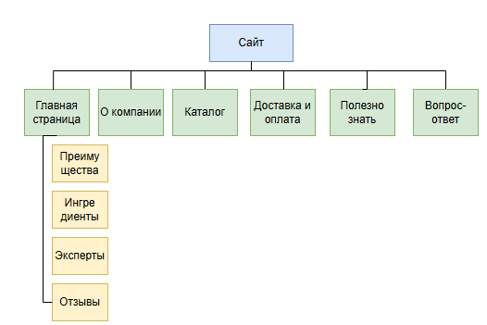
Рис. * «Карта сайта»

3.4. Разработка web-приложения

3.5. Руководство программиста

3.6 Руководство пользователя

3.7 Отладка сайта

3.8 Методика тестирования и испытания задачи

3.9 Обеспечения качества программного обеспечения

3.10 Предложения по улучшению сайта
Заключение 21
Список использованной литературы 23

